Домашние задания для дистанционного обучения с 6.05 по 8.05
Среда 6 мая  1 занятие: Рисование:  «Воздушные шарики для куклы Маши»  Продолжать учить рисовать карандашами круглые предметы и аккуратно закрашивать их;  Закреплять знание основных цветов (красный, желтый, синий и зеленый) ;  Воспитывать интерес к рисованию.  2. Физ. минутка | Необходимый материал | Наглядное пособие
 | Распечатать трафарет или нарисовать.  → | https://www.youtube.com/watch?v=4fwJ3U9F1fg
Четверг 7 мая  1 занятие: Чтение художественной литературы:  Чтение рассказа Е.Чарушина «Курочка»»  Цель: Вызвать интерес к рассказу Е.Чарушина «Курочка»  Познакомить детей с рассказом помочь понять содержание рассказа, сопровождая чтение показом картинок;  2 занятие: Развитие движений:  Пальчиковая гимнастика «Курочка и цыплята»  Дети повторяют движения за взрослым.  Вышла курочка гулять (шагают двумя пальцами – указательным и средним – каждой руки),  Свежей травки пощипать (щиплющие движения всеми пальцами каждой руки),  А за ней ребятки –  Желтые цыплятки (бегут всеми пальцами обеих рук).  «Ко-ко-ко, ко-ко-ко (хлопают в ладоши),  Не ходите далеко (грозят пальцем ведущей руки),  Лапками гребите (гребущие движения каждым пальцем обеих рук одновременно, большие пальцы фиксируют ладони у края стола),  Зернышки ищите» (дети собирают зерна поочередно двумя пальцами каждой руки или обеих рук одновременно) | Картинки курочки и цыплят  Прослушать можно сдесь→ | 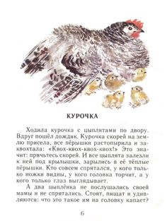  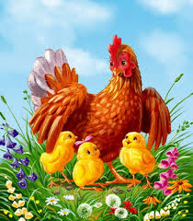  https://www.youtube.com/watch?v=_7OBHJCjV4Y
Пятница 8 мая  1 занятие: Лепка:  « Разноцветная пирамидка»  Продолжать формировать умения скатывать шарики.  Развивать интерес к изобразительной деятельности, любознательность, способность внимательно рассматривать предмет, обследовать его. | Пластилин, доска для лепки, пирамидка для наглядности  Видео для общего развития → | 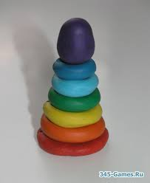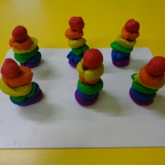  https://www.youtube.com/watch?v=S39coaCkb2g
По всем интересующим, вас, вопросам можете обращаться через интернет ресурсы :
Whats App 8 953 00 33 818 Девятьярова Оксана Петровна
devyatyarova1988@mail.ru Электронная почта
Желаю Вам удачи!!!

